Городское методическое объединение

подготовили и провели:

музыкальный руководитель: Бурова Т.К.

педагог дополнительного образования: Седякова О.В.

воспитатель: Смирнова Н.Л.

25. 04. 2018 г**.**

**Интегрированное мероприятие**

**по теме: «Детям о войне».**

(подготовительная группа)

**Цель:** Укрепить нравственно-патриотические чувства дошкольников и родителей посредством музыкально-эстетического воспитания.

**Задачи:**

1. Создать условия для закрепления знаний детей о ВОВ, используя видео материал, материал презентации «Детям о войне».
2. Познакомить детей с историей японского города Хиросима, пострадавшего от сброса первой в истории человечества атомной бомбы.
3. Развивать интерес, художественные потребности и конструктивные способности детей через продуктивно-творческую деятельность.
4. Формировать толерантность, уважение к защитникам Родины, чувство гордости за свой народ.

**Материалы и оборудование:** экран, проектор, презентация «День Победы», шаблоны голубей, изобразительный материал (салфетки, цветная бумага и т.д.)

**Ход:**

*(В зале – взрослые и дети)*

***2 слайд - заставка***

**Ведущий:** Здравствуйте! Сегодня к нам в детский сад залетела птица. Вы узнали её?

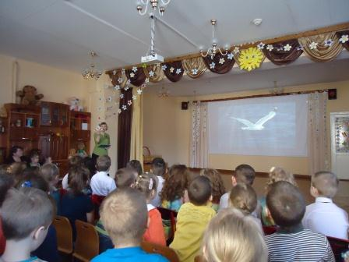

***(3 слайд чайка)***

**Дети:** Это чайка

**Ведущий:** Она принесла нам письмо с напоминанием о том, что наша страна скоро будет отмечать большой праздник. Какой?

**Дети**: День Победы

Выходят 2 ребенка читают стихи.

***(4 слайд 9 мая)***

**Варя Гайдукевич**

В небе праздничный салют

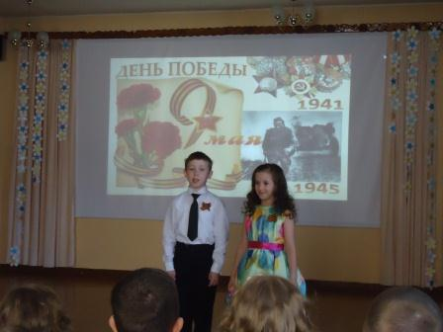Фейерверки там и тут

Поздравляет вся страна

Славных ветеранов

А цветущая весна, дарит им тюльпаны

Дарит белую сирень

То за славный майский день?

**Тимофей Басков**

День Победы! Праздник долгожданный!

Мирная небес голубизна

Помнят на земле народы страны

В этот день закончилась война!

**Ведущий:** 9 мая 1945 г. закончилась Вторая Мировая война. Мировая она называется потому, что в этой войне воевало много разных стран. А ещё её называют Великая Отечественная война. Как вы думаете, почему?

**Дети:** На защиту Родины поднялся весь народ, всё наше Отечество.

**Ведущий:** Сейчас наши дети прочтут стихотворения об этом великом празднике.

**(5 слайд-памятник великим войнам)**

Выходят дети 4 человека

**(Даша В.**

Куда б ни шёл, ни ехал ты,  
Но здесь остановись,  
Могиле этой дорогой   
Всем сердцем поклонись.  
  
Кто б ни был ты -  
Рыбак, шахтёр,   
Учёный иль пастух, -  
Навек запомни: здесь лежит   
Твой самый лучший друг.  
  
И для тебя, и для меня  
Он сделал все, что мог:  
Себя в бою не пожалел,  
А Родину сберег.

**(6 слайд пусть дети не знают войны)**

**Саша П.**

Войны я не видел, но знаю,   
Как трудно народу пришлось,  
И голод, и холод, и ужас –  
Всё им испытать довелось.

Пусть мирно живут на планете,  
Пусть дети не знают войны,  
Пусть яркое солнышко светит!  
Мы дружной семьёй быть должны!

**Катя Г.**

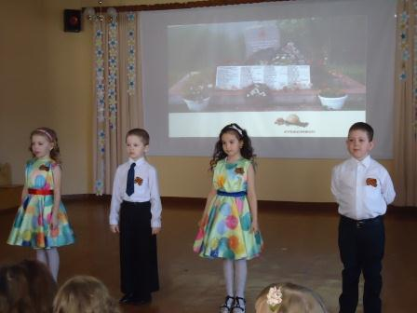Еще тогда нас не было на свете,  
Когда гремел салют из края в край.  
Солдаты, подарили вы планете  
Великий Май, победный Май!

Еще тогда нас не было на свете,  
Когда в военной буре огневой,  
Судьбу решая будущих столетий,   
Вы бой вели, священный бой!

**Елисей С.**

Еще тогда нас не было на свете,  
Когда с Победой вы домой пришли.  
Солдаты Мая, слава вам навеки!  
От всей земли, от всей земли!

Благодарим, солдаты, вас,  
За жизнь, за детство и весну,  
За тишину, за мирный дом,  
За мир, в котором мы живем!

**Ведущий:** Давайте посмотрим, какой ценой, наши деды и прадеды дошли до Победы.

***Презентация «День Победы»***

**(53 слайд –я помню я горжусь)**

**Ярослав Дзюба**

#### «Никто не забыт и ничто не забыто» — Горящая надпись на глыбе гранита.

#### Поблекшими листьями ветер играет, И снегом холодным венки засыпает.

Но, словно огонь, у подножья – гвоздика.  
Никто не забыт и ничто не забыто.

**Песня «За победу наша деды воевали».**

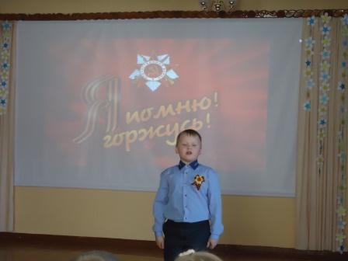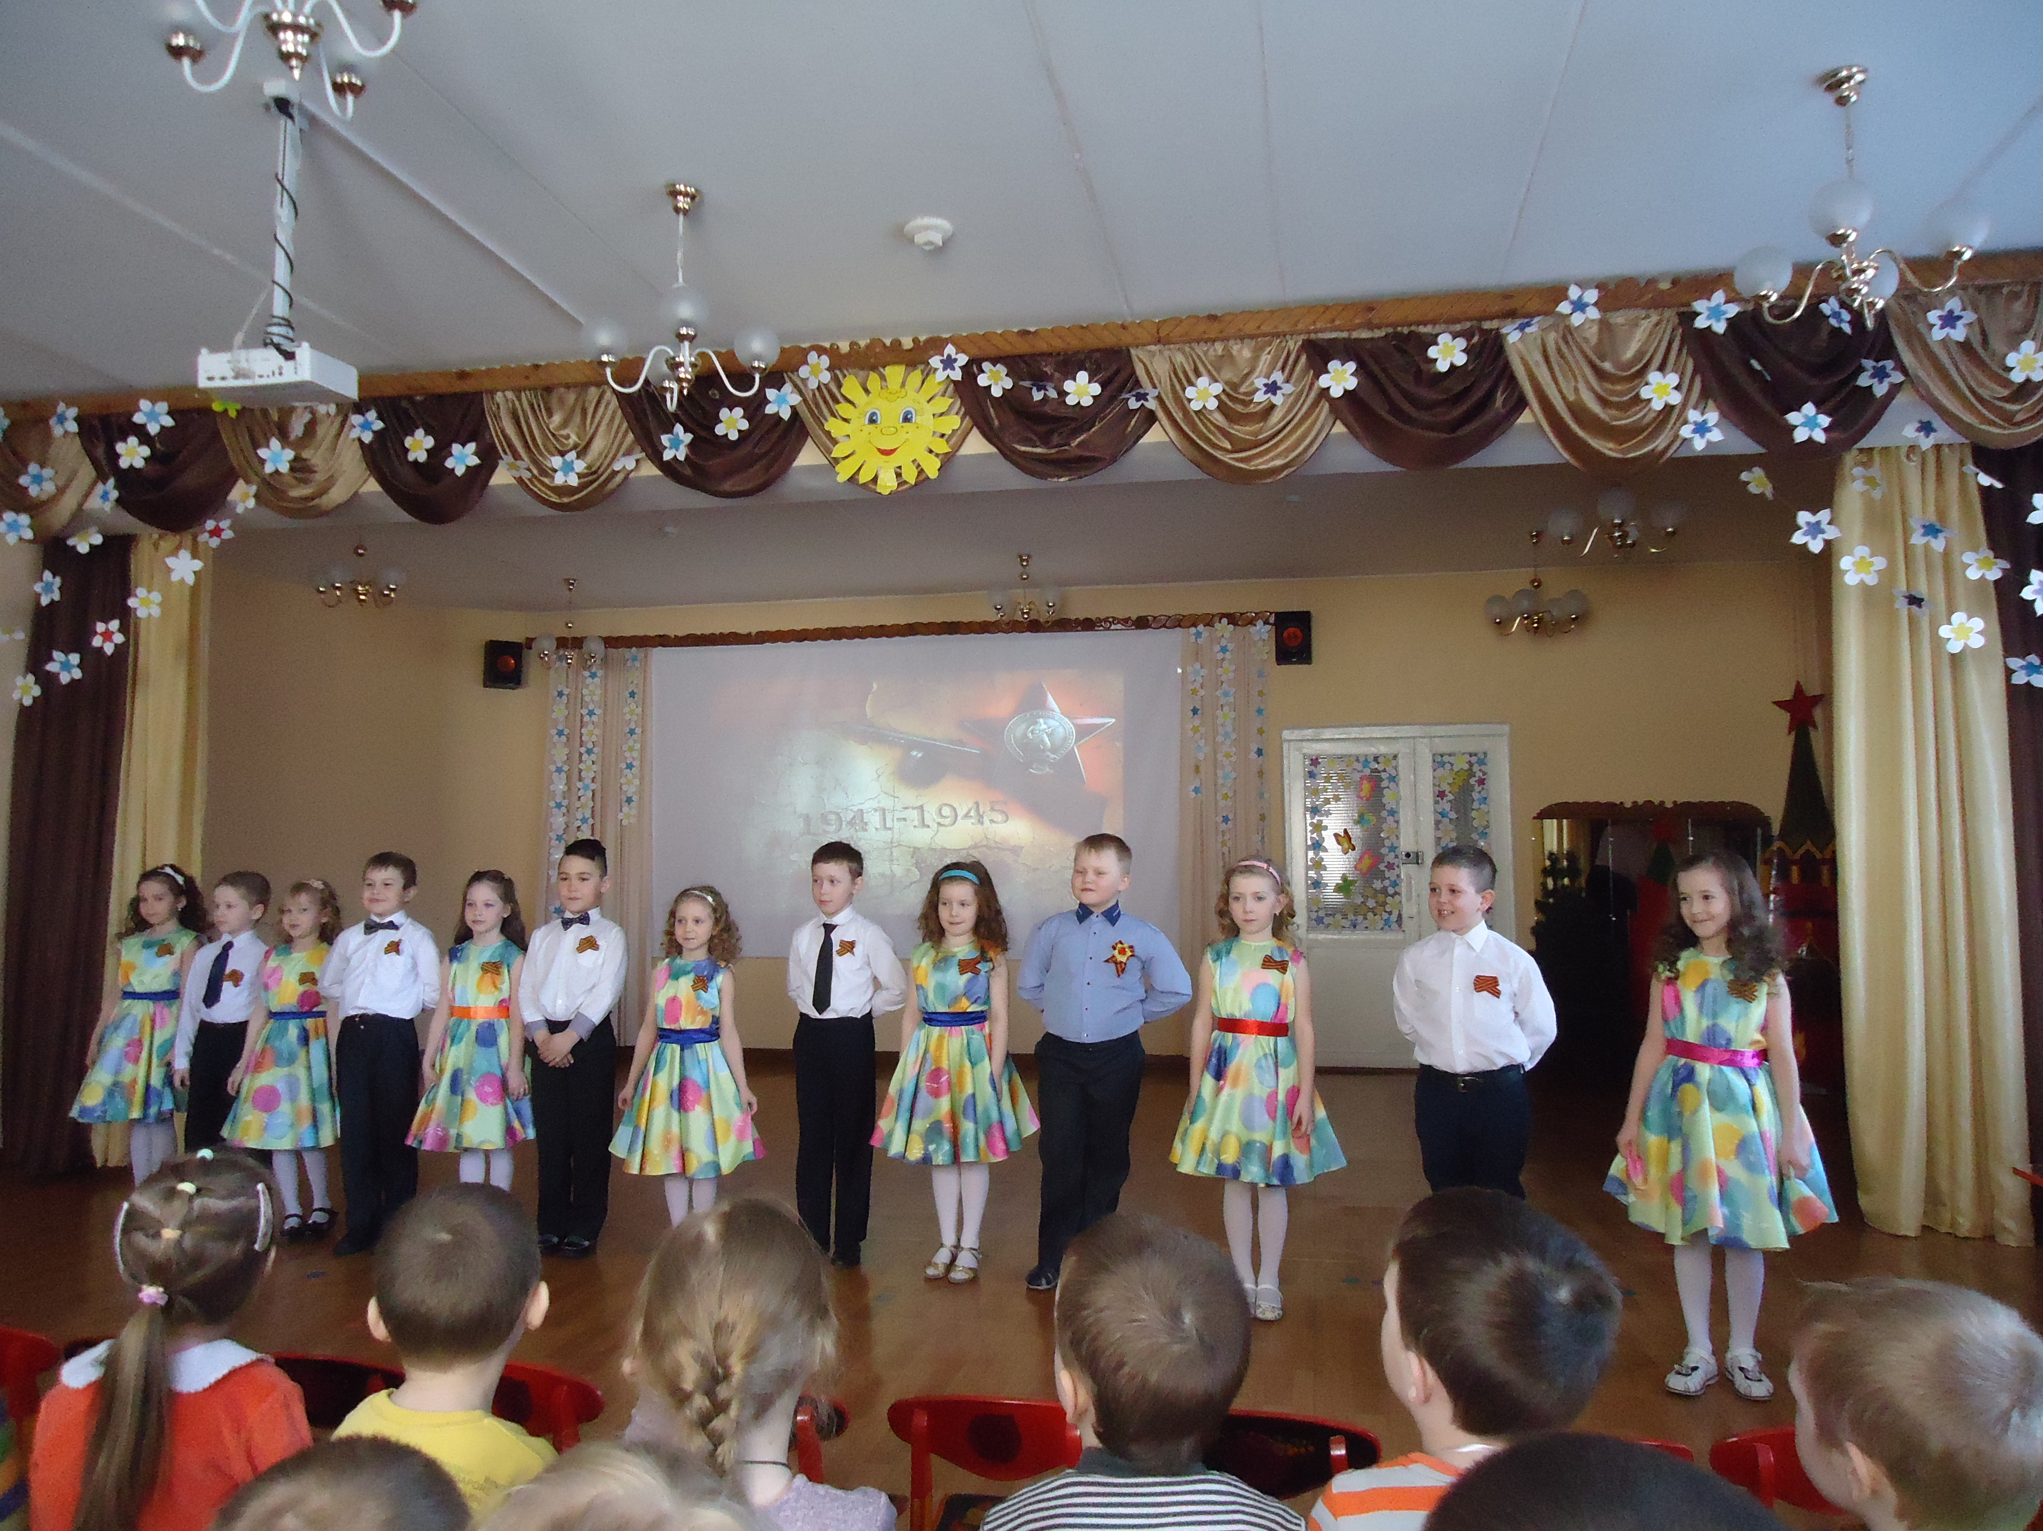

**Ведущий:** Посмотрите, к нам прилетела ещё одна птица. Как она называется?

***(54слайд журавль)***

**Дети:** Журавль

**Ведущий:** С ним связана печальная история. Послушайте ее. Эта история случилась в 1945 г.. Закончилась Вторая Мировая война. Ничто не предвещало беды **(55 слайд*)***

Но… на японский город Хиросима была сброшена первая **(56 слайд*)***

в истории человечества атомная бомба. Взрыв был похож на большой гриб. **(57 слайд*)*** Погибло много людей, дома были разрушены, растения стали пеплом.

**(Видео взрыва) 58 слайд**

**Ведущий:** В Хиросиме жила японская девочка СадакоСасаки.**(59 слайд*)*.** После взрыва она тяжело заболела.

Однажды девочке приснился сон: **60 слайд,** если она сделает из бумаги тысячу белых журавликов, то будет жить.Садако принялась за дело, ***(*61слайд*)***

дети Хиросимы решили помочь ей. Они делали журавликов из бумаги и приносили их больной девочке.

Но журавлики не смогли победить страшную болезнь и спасти Садако от смерти. **(62слайд)**

В память об этом, в Парке Мира в городе Хиросима была установлена статуя, изображающая Садако с бумажным журавликом в руке.**(63 слайд)**

На постаменте статуи написано: «Это наш плач. Это наша молитва. Мир во всем мире». Люди останавливаются около него и несколько секунд молчат. А дети приносят к памятнику белых журавликов **(слайд 64).** Иногда ветерок подхватывает их и кружит над планетой, словно напоминает о той трагедии, которая произошла 72 года назад. А журавли курлычут и призывают: «Дети! Помните Садако! Она так хотела, чтобы в мире не было войн, чтобы все были здоровы, веселы и счастливы!»

**Ведущий:**  Много на свете есть важных слов: мама, Родина, счастье, любовь**.(слайд 65**) А еще есть важные слова – мир! Мир – это земля, мир – это солнце, небо, звезды, люди, дети! Мир – это спокойная радостная жизнь. Нет войны, нет горя, нет слез. Мир – главное слово на свете. Мир нужен всем.

**Ведущий:** Дети, а кто из вас знает, какая птица является символом мира на нашей планете?

**Дети:** Белый голубь

**Ведущий:** А вот и он…, голубь тоже сегодня залетел к нам в гости.

**Ведущий:** А знаете ли вы, почему голубя называют символом мира?

**Дети**: (ответы детей и родителей)

**Ведущий:**  В древней легенде говорится, что однажды, бог войны Марс собрался устроить очередное сражение. Взяв свой шлем, он увидел, что в нем свила гнездо голубка. Богиня любви Афродита попросила Марса не разорять гнездо. Бог войны нехотя согласился и отложил битву. Так голубка предотвратила кровопролитие, и с тех пор ее стали считать символом мира.

А еще эта умная птица умеет доставлять почтовые письма до адресатов и возвращаться обратно. Во время Второй Мировой войны часто прибегали к этому способу, боясь, что послания могут перехватить или оно не дойдет. Голуби вместе с людьми участвовали в войне и даже получали награды.

А теперь, во время проведения различных праздников в небо выпускают голубей как символ мира и дружбы на земле.

(Ребенок читает стихотворение).

**Настя Бобкова**

Люди на улице

Подняли головы:

Голуби, голуби,

Белые голуби!

Шумом их крыльев

Город наполнен,

Людям о мире

Голубь напомнит.

**Преподаватель х.-э. цикла:** В наш детский сад тоже залетела стайка голубей. Пусть белокрылая стая несет привет всем добрым людям.

**Исполнение танца «Голуби».**

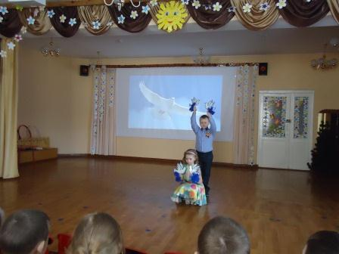

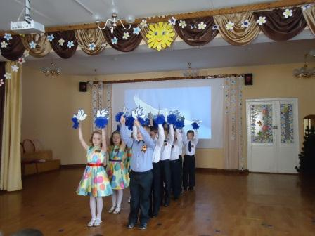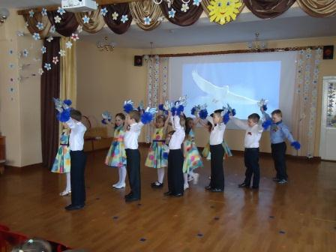

**(66 слайд)**

Дети читают стихи*.*

**Ярослав Дзюба.**

Пусть летит от края и до края

Голубь мира – белое крыло,

Чёрной силы тучи разгоняя,

Пусть несёт Надежду и Добро!

Чтоб бомбежек не пугались дети,

Не взрывались купола церквей,

«НЕТ ВОЙНЕ!»

- Слова простые эти

Ты крылом отметь в сердцах людей!

**Вика гр. №10**

Пусть ходят голуби по крышам,

Пусть тают в небе журавли…

Пусть будет мир!

Он так нам нужен!

Мир нужен людям всей земли!

Пусть будут реки, города и сёла,

Пусть лес растет, возводятся мосты…

Пусть дети всей планеты ходят в школы,

Пускай цветут во всех дворах цветы!

**Песня « Мы рисуем голубя с веточкой оливы».**

**(слайд 67)**

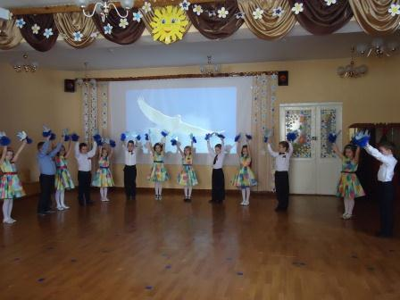

Дети убирают голубей и садятся на свои места.

**Преподаватель х.-э. цикла*:***

Сегодня мы с вами изготовим фигурки голубя, а родители нам в этом будут помогать. Прежде чем приступить к работе, давайте поиграем.

***Физкультминутка «Голуби»***

Сейчас я вас превращу в голубей:

Раз, два, три, покружились,

В голубей превратились *(дети кружатся на месте)*

Голуби стремительно летят *(дети бегут по кругу, машут руками как крыльями)*

В небесах лазоревых парят, *(идут, вытянув руки в стороны)*

Тихо, бесшумно на землю садятся, *(садятся на корточки)*

Голуби гордо умеют держаться, *(встают, ставят руки на пояс).*

Ну, а захотят напиться,

То опускают клювики в водицу *(наклоняют голову вперед, затем запрокидывают назад).*

*(Практическая работа детей и родителей по изготовлению голубей в технике аппликация.)*

**Ведущий:** Это что за чудо-птица прилетела к нам?

***(68 слайд*** *птица-счастья)*

**Ведущий:** Да это же птица-счастья. Существует поверие, что она приносит в дом радость, счастье и удачу. Поэтому, с давних времён принято использовать образы таких птиц для украшения домов. Как бы хотелось, чтобы эта птица поселилась в каждом доме. Чтобы в каждой семье царил мир и благополучие.

Наши дети - это тоже маленькие птицы-счастья и сейчас они покажут нам танец.

**Танец «Мир детям»**

**(слайд 69,70,71.)**

**Ведущий:** Мир и счастья вам, вашим родным и вашим близким.

*(Подведение итога)* **(72 слайд)**

